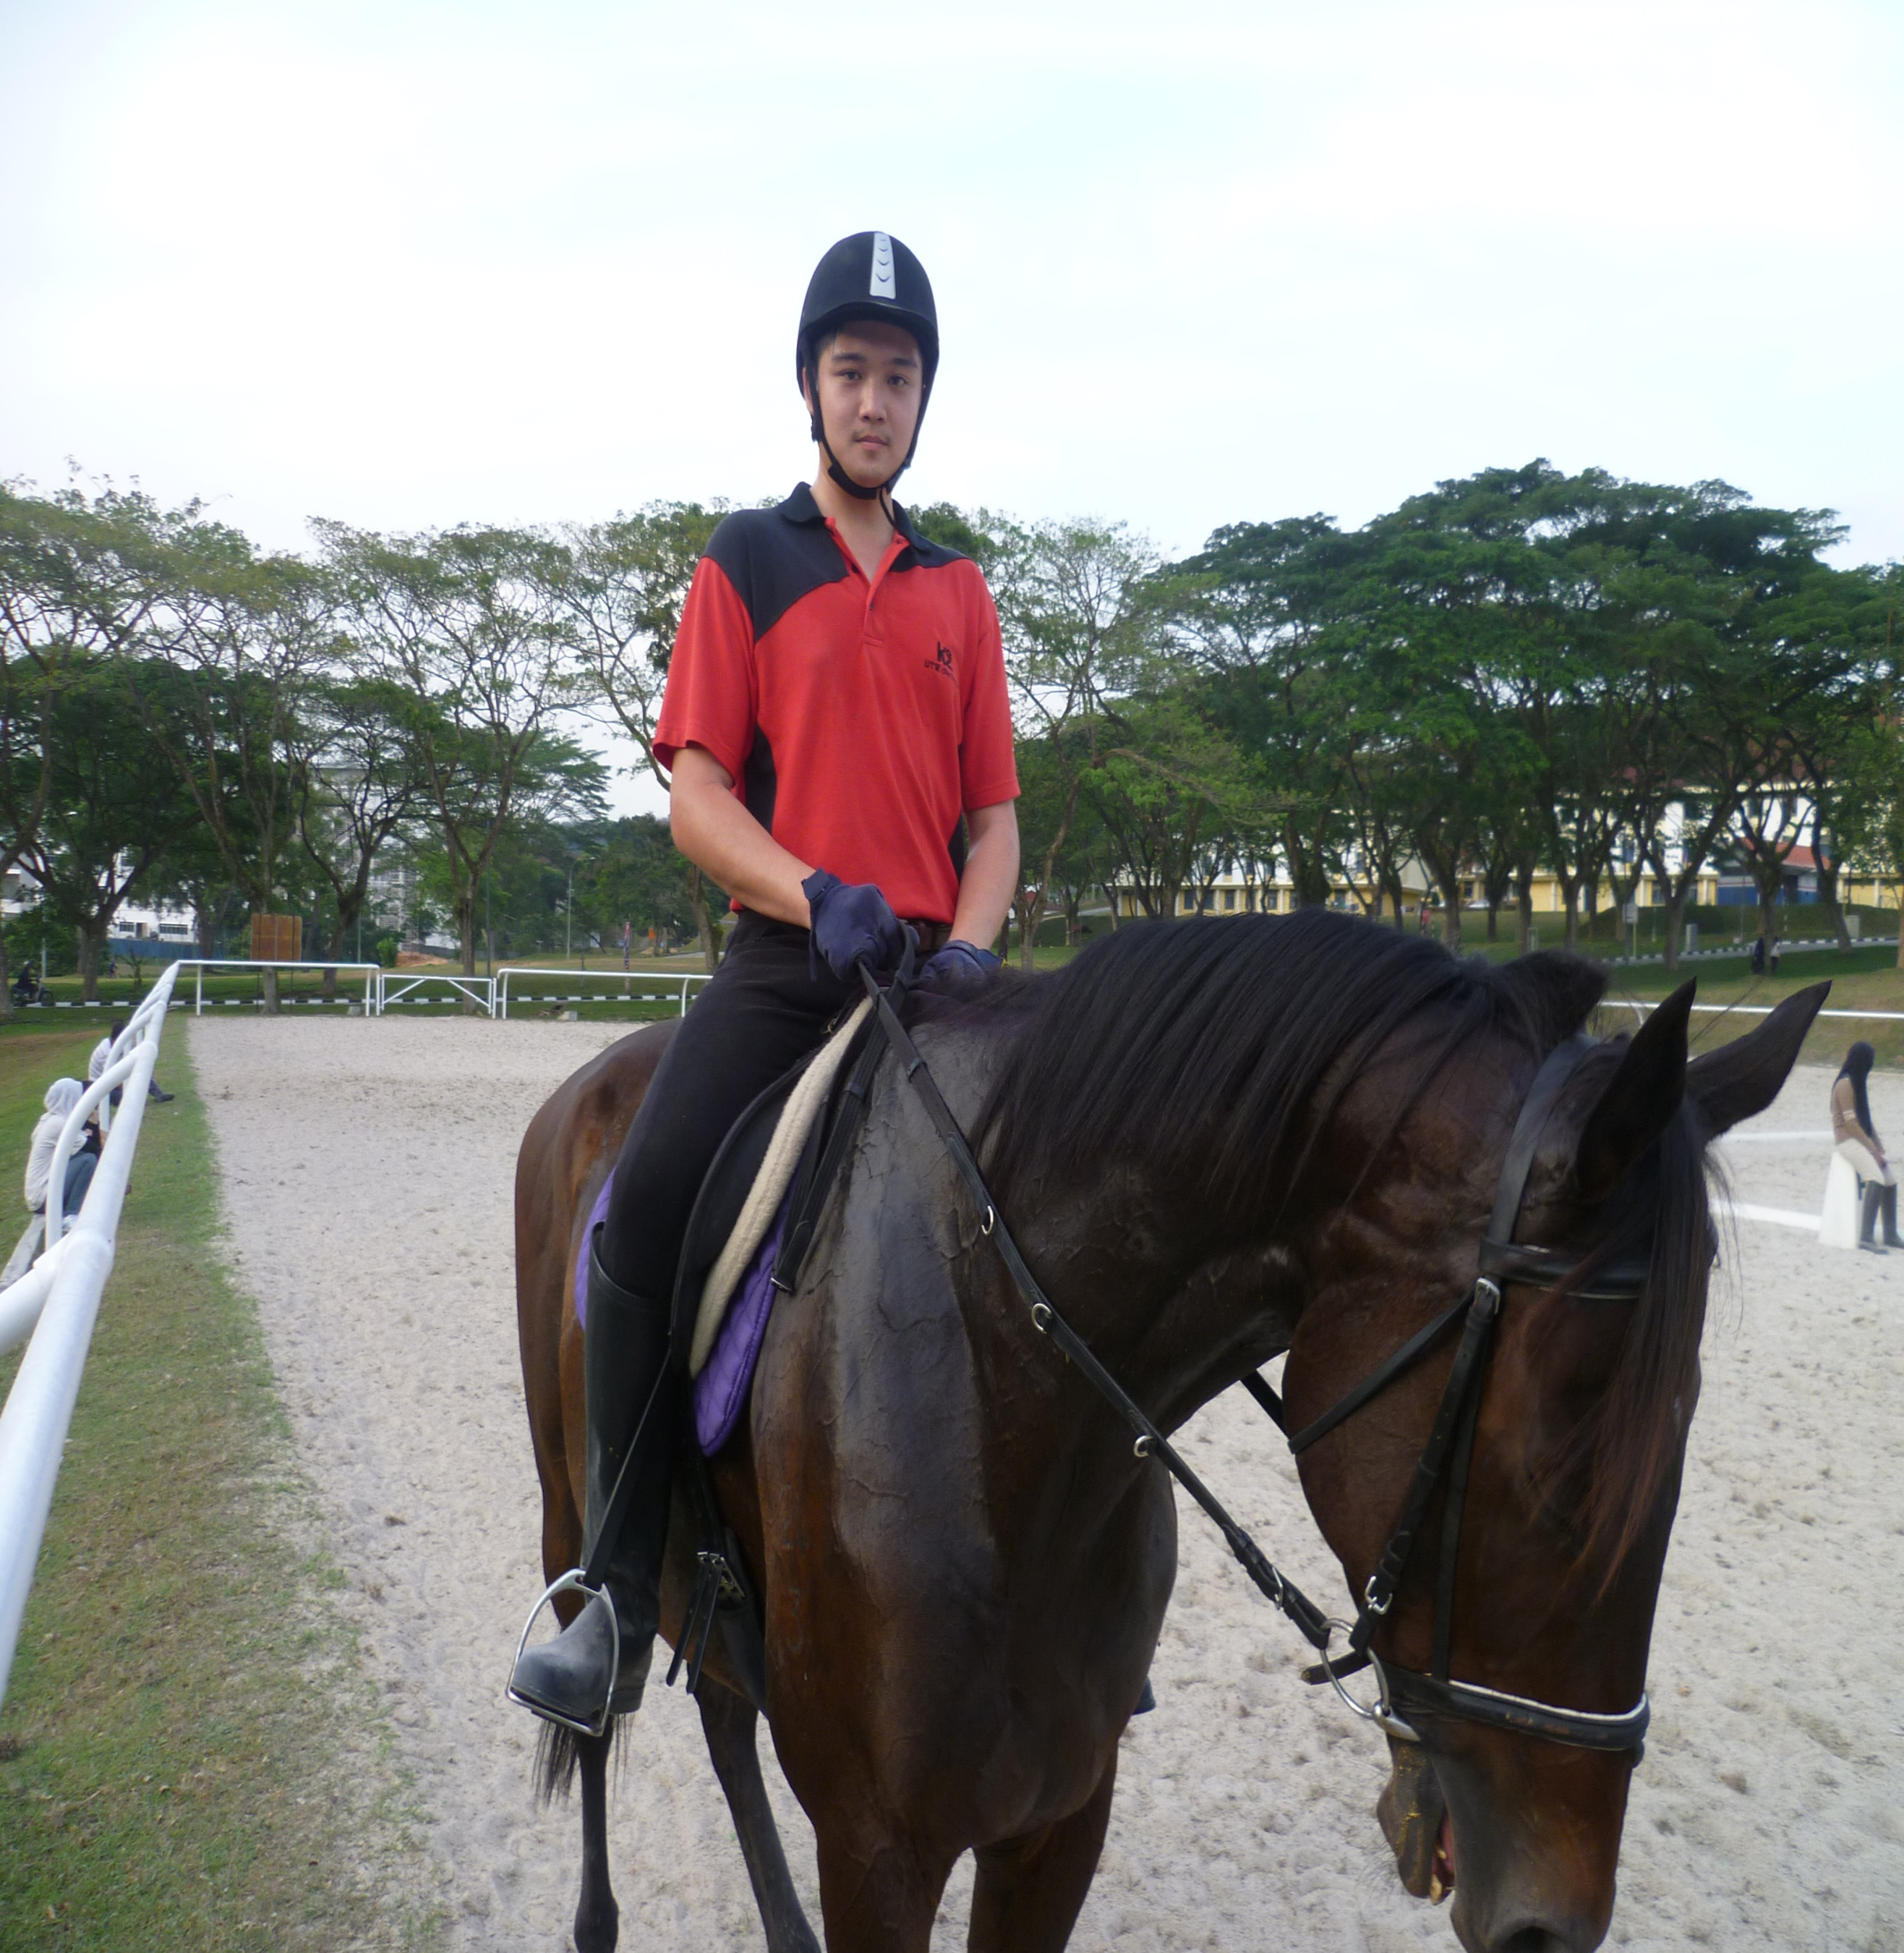
SEMINAR PENGETAHUAN EKUIN SECARA GLOBAL DAN PENGURUSAN KUDA BERPIAWAI
(EQUINE GLOBAL KNOWLEDGE AND STANDARD HORSE MANAGEMENT)
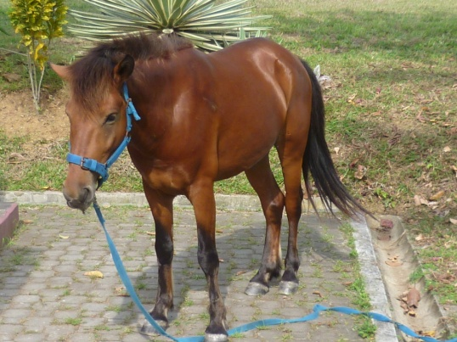
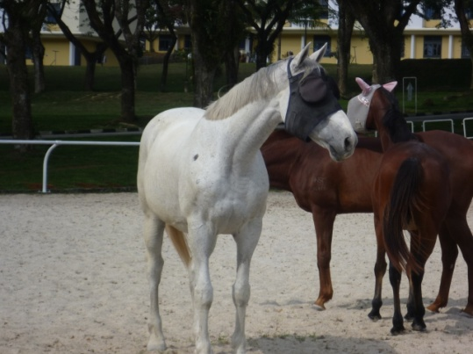

TARIKH PERLAKSANAAN:
09 MAC 2011 (RABU)

TEMPAT:
DEWAN BANQUET
BANGUNAN CANSELERI
UNIVERSITI TEKNOLOGI MALAYSIA

MASA:
9.00 AM -1.00 PM

PENCERAMAH:
DATO’ ABDUL RAUF BIN SANI
KETUA EKSEKUTIF LEMBAGA TOTALISATOR MALAYSIA

REBECCA WILLIS
PERUNDING JURULATIH MAJLIS EKUIN MALAYSIA

DIANJURKAN OLEH:
PUSAT EKUIN UTM
*SELURUH WARGA UTM DIJEMPUT HADIR*

